Spis treści
lp. |  |  | strona
I | Wstęp |  | 2
II | Analiza wykorzystania środków finansowych |  | 4
III | Działalność merytoryczna Komisji w roku 2016 |  | 5
1. | Gminny Punkt Konsultacyjny Poradnictwa Specjalistycznego dla osób z problemami opiekuńczo – wychowawczymi i przemocą w Starej Pawłówce oraz Punkt Konsultacyjny ds. przeciwdziałania alkoholizmowi w Przerośli |  | 7
2. | Współpraca z Poradnią Terapii Uzależnienia i Współuzależnienia od Alkoholu w Suwałkach. |  | 8
IV | DZIAŁALNOŚĆ PROFILAKTYCZNA |  | 9
1. | „Szukamy dobrych wzorców” |  | 9
2. | " Żyj zdrowo" |  | 9
3. | Kampania „Postaw na Rodzinę” |  | 10
4. | Spektakle profilaktyczne „ Nie jesteś sam” oraz „ Upadły anioł” |  | 11
5. | Konkurs Profilaktyki Uzależnień |  | 13
6. | Kampania Białej Wstążki pt: „ Źródłem mocy- rodzina bez przemocy” |  | 13
7. | Wyjazd edukacyjno- profilaktyczny do Pragi |  | 14
8. | Diagnoza problemu Alkoholowego |  | 16
9. | Dofinansowanie szkoleń/kursów |  | 17
V | Przeciwdziałanie narkomanii |  | 18
VI | ZESPÓŁ INTERDYSCYPLINARNY |  | 18
VII | KONTROLA PUNKTÓW SPRZEDAŻY NAPOJÓW ALKOHOLOWYCH |  | 18
VIII | WSPÓŁPRACA |  | 19

WSTĘP
Do głównych zadań realizowanych przez komisję należało prowadzenie działań związanych z profilaktyką i rozwiązywaniem problemów alkoholowych, narkomanii i przemocy poprzez:
1. Zwiększanie dostępności pomocy terapeutycznej i rehabilitacyjnej dla osób uzależnionych od alkoholu oraz członków ich rodzin:
- obsługa punktu konsultacyjno - informacyjnego dla osób uzależnionych i współuzależnionych od alkoholu,
- obsługa punktu konsultacyjnego poradnictwa specjalistycznego dla osób z problemami opiekuńczo – wychowawczymi i przemocą,
- dostarczanie informacji o prowadzeniu profesjonalnej terapii,
- dostarczanie społeczeństwu informacji o szkodliwości nadużywania alkoholu i środków psychoaktywnych ( ulotki )
- motywowanie i kierowanie do leczenia odwykowego i uczestnictwa w zajęciach terapeutycznych,
- współuczestnictwo w realizacji programów terapeutycznych, profilaktyczno- edukacyjnych.
2. Udzielanie rodzinom, w których występuje problemy alkoholowe, pomocy psychospołecznej ze szczególnym uwzględnieniem ochrony przed przemocą w rodzinie:
- zobowiązanie do podjęcia leczenia odwykowego:
- przyjmowanie zgłoszeń o przypadkach nadużywania alkoholu z jednoczesnym występowaniem przesłanek powodujących rozkład życia rodzinnego, demoralizację nieletnich lub zakłócanie spokoju i porządku publicznego a także przemoc w rodzinie,
- wzywanie na rozmowę osób, co do których wpłynęło zgłoszenie i pouczenie o konieczności zaprzestania w/w działań,
- kierowanie na badanie przez biegłego w celu wydania opinii w przedmiocie uzależnienia od alkoholu,
- przygotowywanie dokumentacji związanej z postępowaniem sądowym,
- składanie wniosków o wszczęcie postępowania do Sądu Rejonowego w Suwałkach,
- niesienie pomocy członkom rodzin z problemem alkoholowym,
- przeciwdziałanie zjawisku przemocy w rodzinie, informowanie o możliwości uzyskania pomocy,
- udzielanie wsparcia osobom po zakończeniu terapii oraz członkom ich rodzin ( pomoc terapeutyczna i prawna),
- współpraca z innymi placówkami, organizacjami społecznymi w zakresie profilaktyki i rozwiązywania problemów alkoholowych.
- Uczestnictwo w osobie koordynatora w kampaniach profilaktyczno - edukacyjnych
3. Prowadzenie profilaktycznej działalności informacyjnej i edukacyjnej, w szczególności dla dzieci i młodzieży:
- zaopatrzenie w materiały edukacyjne i informacyjne dotyczące problematyki uzależnień ( czasopisma, ulotki),
- współorganizowanie, konsultowanie zajęć profilaktycznych, pomoc przy tworzeniu programów profilaktycznych.
4. Nadzór nad ograniczeniem dostępności alkoholu z zakresu ustawy o wychowaniu w trzeźwości i przeciwdziałaniu alkoholizmowi.
5. Wspomaganie działalności instytucji, stowarzyszeń i osób fizycznych służących rozwiązywaniu problemów alkoholowych
6. Motywowanie do podnoszenia kwalifikacji przedstawicieli placówek oświaty, pomocy społecznej, policji, stowarzyszeń w zakresie znajomości i rozwiązywania problemów alkoholowych,
7. Podział i zlecanie zadań wynikających z Gminnego Programu Profilaktyki i Rozwiązywania Problemów Alkoholowych,
8. Dążenie do stworzenia zintegrowanego systemu profilaktyki gminnej – współpraca z przedstawicielami władz samorządowych, instytucji i organizacji na terenie gminy.

ANALIZA WYKORZYSTANIA ŚRODKÓW FINANSOWYCH

W 2016 roku za zezwolenia na sprzedaż napojów alkoholowych pozyskano kwotę 22 996,59 zł
Liczba punktów sprzedaży napojów alkoholowych w 2016 roku - 5
ilość wydanych zezwoleń : 4 ( jednorazowe )
Na rok 2016 zaplanowano na działanie Komisji kwotę 28 750,00 zł z czego zrealizowano kwotę 25 964,38 zł
W tym wydatkowano:
wynagrodzenie przewodniczącego i członków komisji | 6 546,00 zł
prowadzenie punktu konsultacyjnego dla osób z problemem uzależnienia od alkoholu oraz członków ich rodzin | 2 244,00 zł
Programy edukacyjno – profilaktyczne, szkolenia | 12 657,38 zł
Udział Gminy w Kampanii Przeciw Pijanym Kierowcom | 1 230,00 zł
Opinie o uzależnieniach/opłaty sądowe | 2 435,00 zł
Współfinansowanie turnusów terapeutycznych | 500,00 zł
Przeciwdziałanie narkomanii | 250,00 zł
Publikacje | 102,00 zł

DZIAŁALNOŚĆ MERYTORYCZNA KOMISJI

W roku 2016 Komisja odbyła 13 spotkań, na których rozpatrywano sprawy dotyczące:

lp. | Data posiedzenia | Ilość spraw | Merytoryka omawianych spraw
1 | 29 lutego 2016 roku | 7 | - Rozpatrzenie wniosków z policji o wszczęcie postępowania w przedmiocie uzależnienia od alkoholu  - Rozpatrzenie wniosków instytucji, stowarzyszeń, osób fizycznych dotyczących wsparcia finansowego wobec prowadzonych działań profilaktycznych  - Programy profilaktyczne/ konspekty działań  - Skierowanie osób na badania specjalistyczne w kwestii uzależnienia od alkoholu  - Udzielono poradnictwa specjalistycznego dla rodzin osób uzależnionych od alkoholu
2 | 22 marca 2016 roku | 2 | - Rozpatrzenie wniosków instytucji, stowarzyszeń, osób fizycznych dotyczących wsparcia finansowego wobec prowadzonych działań profilaktycznych  - Udzielono poradnictwa specjalistycznego dla rodzin osób uzależnionych od alkoholu
3 | 6 maja 2016 roku | 3 | - Rozpatrzenie wniosków instytucji, stowarzyszeń, osób fizycznych dotyczących wsparcia finansowego wobec prowadzonych działań profilaktycznych  - Programy profilaktyczne/ konspekty działań  - Udzielono poradnictwa specjalistycznego dla rodzin osób uzależnionych od alkoholu
4 | 25 maja 2016 roku | 7 | - Programy profilaktyczne/ konspekty działań  - Udzielono poradnictwa specjalistycznego dla rodzin osób uzależnionych od alkoholu  - Rozpatrzenie wniosków z policji o wszczęcie postępowania w przedmiocie uzależnienia od alkoholu  - Rozpatrzenie wniosków instytucji, stowarzyszeń, osób fizycznych dotyczących wsparcia finansowego wobec prowadzonych działań profilaktycznych
5 | 28 czerwca 2016 roku | 1 | - Zaopiniowanie podań na sprzedaż napojów alkoholowych  - Programy profilaktyczne/ konspekty działań  - Udzielono poradnictwa specjalistycznego dla rodzin osób uzależnionych od alkoholu
6 | 30 czerwca 2016 | 1 | - Zaopiniowanie podań na sprzedaż napojów alkoholowych  - Programy profilaktyczne/ konspekty działań  - Udzielono poradnictwa specjalistycznego dla rodzin osób uzależnionych od alkoholu
7 | 1 lipca 2016 roku | 2 | - Zaopiniowanie podań na sprzedaż napojów alkoholowych  - Programy profilaktyczne/ konspekty działań  - Udzielono poradnictwa specjalistycznego dla rodzin osób uzależnionych od alkoholu
8 | 4 lipca 2016 roku | 3 | - Udzielono poradnictwa specjalistycznego dla rodzin osób uzależnionych od alkoholu  - Rozpatrzenie wniosków z policji o wszczęcie postępowania w przedmiocie uzależnienia od alkoholu
9 | 4 sierpnia 2016 roku | 3 | - Zaopiniowanie podań na sprzedaż napojów alkoholowych  - Programy profilaktyczne/ konspekty działań  - Udzielono poradnictwa specjalistycznego dla rodzin osób uzależnionych od alkoholu  - Rozpatrzenie wniosków z policji o wszczęcie postępowania w przedmiocie uzależnienia od alkoholu  - projekt zmiany uchwały
10 | 19 września 2016 roku | 3 | - Udzielono poradnictwa specjalistycznego dla rodzin osób uzależnionych od alkoholu  - Rozpatrzenie wniosków z policji o wszczęcie postępowania w przedmiocie uzależnienia od alkoholu
11 | 25 października 2016 roku | 2 | - Rozpatrzenie wniosków z policji o wszczęcie postępowania w przedmiocie uzależnienia od alkoholu- Udzielono poradnictwa specjalistycznego dla rodzin osób uzależnionych od alkoholu
12 | 14 listopada 2016 roku | 4 | - Rozpatrzenie wniosków z policji o wszczęcie postępowania w przedmiocie uzależnienia od alkoholu  - Sprawa kontroli punktów sprzedaży napojów alkoholowych w roku 2017  - Udzielono poradnictwa specjalistycznego dla rodzin osób uzależnionych od alkoholu
13 | 2 grudnia 2016 roku | 3 | - Rozpatrzenie wniosków instytucji, stowarzyszeń, osób fizycznych dotyczących wsparcia finansowego wobec prowadzonych działań profilaktycznych  - Programy profilaktyczne/ konspekty działań  - Udzielono poradnictwa specjalistycznego dla rodzin osób uzależnionych od alkoholu  - Zapoznanie się z diagnozą problemu alkoholowego w gminie Przerośl - omówienie

W roku 2016 Komisja skierowała 5 osób na badanie specjalistyczne w kwestii uzależnienia od alkoholu.
W roku 2016 Komisja skierowała 3 wnioski do Sądu Rejonowego III Wydział Rodzinny i Nieletnich o zastosowanie obowiązku leczenia odwykowego ( na dwóch sprawach Sąd skierował wezwanie do stawiennictwa na posiedzeniu Sądu) w kwestii uzależnienia od alkoholu.
Ogólnie w roku 2016 Gminna Komisja ds. Profilaktyki i Rozwiązywania Problemów Alkoholowych w Przerośli wydała 17 POSTANOWIEŃ.
1. Gminny Punkt Konsultacyjny Poradnictwa Specjalistycznego dla osób z problemami opiekuńczo – wychowawczymi i przemocą w Starej Pawłówce oraz Punkt Konsultacyjny ds. przeciwdziałania alkoholizmowi w Przerośli

W dniu 5 stycznia 2016 roku Urząd Gminy Przerośl ogłosił zaproszenie do składania ofert na świadczenie usług przez terapeutę ds. uzależnień i współuzależnień dla osób z problemem alkoholowym oraz członków ich rodzin w tym DDA w Punktach Konsultacyjnych znajdujących się w zasobach gminy tj. w Punkcie Konsultacyjnym dla osób z problemem alkoholowym oraz w Punkcie Konsultacyjnym Poradnictwa Specjalistycznego dla osób z problemami opiekuńczo – wychowawczymi i przemocą w Starej Pawłówce w systemie 3 godziny raz w miesiącu zgodnie z przedstawionym harmonogramem.

Istotne warunki przedmiotu zamówienia:
1. Obsługa mieszkańców gminy Przerośl
2. Udzielanie porad osobom z problemem uzależnienia
3. Diagnoza rodzin i osób uzależnionych,
4. Współpraca z GKRPA i GOPS w Przerośli,

Do Gminnej Komisji ds. Profilaktyki i Rozwiązywania Problemów Alkoholowych wpłynęła jedna oferta w dniu 19 stycznia 2016 roku- Pani Jolanty Miałkowskiej- Poradnictwo i Profilaktyka w zakresie uzależnienia ul. Moniuszki 5/33, 16-400 Suwałki- koszt jednej godziny- 68,00 zł brutto. W dniu 28 stycznia 2016 roku podpisano stosowną umowę z realizatorem zadania na terenie Gminy Przerośl.

Liczba osób oraz udzielonych porad w punkcie konsultacyjno – informacyjnym w 2016 roku w poszczególnych kategoriach klientów:
 | Liczba osób | Liczba porad
Osobom z problemem alkoholowym | 14 | 28
Dorosłym członkom rodziny osoby z problemem alkoholowym ( w tym współuzależnionym i DDA) | 2 | 5
Ofiarom przemocy w rodzinie | 2 | 1
sprawcom przemocy w rodzinie | 4 | 4

2. Współpraca z Poradnią Terapii Uzależnienia i Współuzależnienia od Alkoholu w Suwałkach.

Do Gminnej Komisji Profilaktyki i Rozwiązywania Problemów Alkoholowych w Przerośli dnia 20 kwietnia 2016 roku wpłynął wniosek o wsparcie finansowe części ponadpodstawowego programu terapeutycznego Poradni Terapii Uzależnienia i Współuzależnienia od Alkoholu w Suwałkach, przeznaczonego na sfinansowanie jednego z kilku maratonów terapeutycznych, jakie rokrocznie przeprowadzane są z pacjentami poradni- osobami uzależnionymi od alkoholu, z pogłębionej fazy terapii. Program ten obejmuje dodatkowe zajęcia telepatyczne- niezakontraktowane przez NFZ, a wzbogacające ofertę programową placówki co przekłada się na większą liczbę pacjentów leczących się i większą skuteczność oddziaływań terapeutycznych.
Podpisano z Panią Jadwigą Zając psychologiem i terapeutą ds. uzależnień i współuzależnień umowę na prowadzenie maratonu terapeutycznego.

Cel akcji:
- podsumowanie terapii odwykowej
- samopoczucie i oczekiwania uczestników
- wskazówki do samodzielnego trzeźwienia
- podkreślenie wagi samoświadomości
Rezultaty:
- zróżnicowanie przymusu od dobrowolności
- odkrycie roli środowiska samopomocowego i wolność życiowych wyborów
Liczba osób objętych akcją : 6osobowa grupa z IV etapu terapii odwykowe

IV. DZIAŁALNOŚĆ PROFILAKTYCZNA

Finansowano nagrody rzeczowe na wniosek ZSO w Przerośli w ramach następujących akcji profilaktycznych zgodnych z Gminnym Programem Przeciwdziałania Alkoholizmowi na terenie Gminy Przerośl na rok 2016

Komisja w ramach współpracy wydała na wniosek Szkoły pozytywne postanowienie o dofinansowanie nagród rzeczowych w poniższych akcjach prowadzonych przez ZSO w Przerośli:

1. „Szukamy dobrych wzorców”
W Zespole Szkół Ogólnokształcących w Przerośli: w Szkole Podstawowej oraz w Gimnazjum w okresie 15.02.2016 r. - 31.05.2016 r. została przeprowadzona akcja „ Szukamy dobrych wzorców”. Jej organizatorem był Samorząd Uczniowski Szkoły Podstawowej oraz Gimnazjum. Akcją zostało objętych 98 uczniów gimnazjum oraz 57 uczniów Szkoły Podstawowej.
Celem akcji było: propagowanie kulturalnego zachowania w szkole i poza nią, przeciwdziałanie przemocy, promowanie zachowań prozdrowotnych : profilaktyka uzależnień od nikotyny, alkoholu, narkotyków.
31 maja 2016 roku w Gimnazjum w Przerośli nastąpiło podsumowanie akcji „Szukamy dobrych wzorców”. W czasie apelu zostały zaprezentowane zwycięskie prace. W czasie apelu został zaprezentowany zwycięski plakat, a uczniom zostały wręczone nagrody przez p. dyrektora Sławomira Małachowskiego, p. pedagog Iwonę Galińską oraz opiekunów Samorządów Uczniowskich .Nagrody zostały ufundowane przez Gminną Komisję ds. Profilaktyki i Rozwiązywania Problemów Alkoholowych w Przerośli.
W załączniku zdjęcia z podsumowania akcji
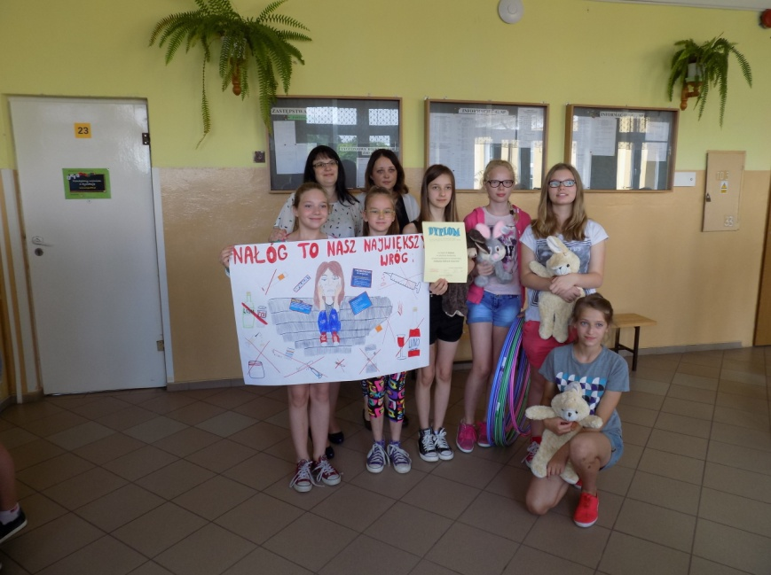
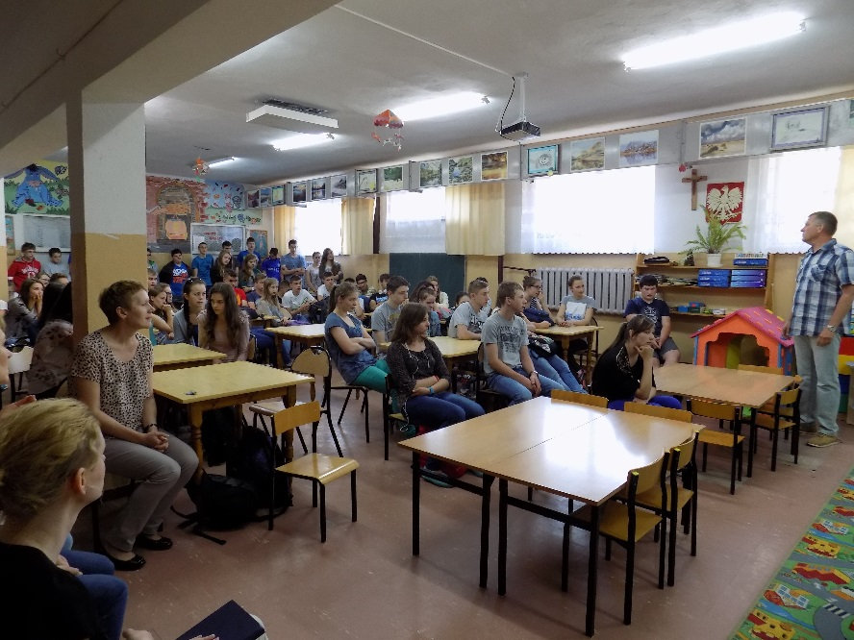

2. " Żyj zdrowo"
dla uczniów 0- VI Szkoły Podstawowej
Cele akcji:
- poznanie podstawowych sposobów dbania o swoje zdrowie
- budzenie odpowiedzialności za własne zdrowie i życie
- propagowanie zdrowego stylu życia
- uzasadnienie potrzeby prawidłowego odżywiania się
- zapoznanie z piramidą zdrowia
- rola witamin w prawidłowym funkcjonowaniu organizmu
- zachęcanie do częstego przebywania na świeżym powietrzu
- profilaktyka uzależnień
Rezultaty:
-uzyskuje pomoc pedagogiczno-psychologiczną,
-uświadamia sobie zagrożenia i potrafi im się przeciwstawić, identyfikuje się ze środowiskiem szkolnym,
-dostrzega korzyści płynące ze zdrowego stylu życia,
-rozumie znaczenie dojrzałości psychospołecznej,
-uczy się brać odpowiedzialność za swoje zdrowie.
- podają i stosują zasady dbałości o własne ciało
- wyjaśniają znaczenie ruchu i ćwiczeń fizycznych w utrzymaniu zdrowia oraz biorą czynny udział
Ilość uczniów objętych akcją: - 180

Nagrody w konkursach ufundowała Gminna Komisja ds. Profilaktyki i Rozwiązywania Problemów Alkoholowych

3. Kampania „Postaw na Rodzinę”

W związku z przystąpieniem Gminy Przerośl do uczestnictwa w kampanii profilaktycznej „ Postaw na Rodzinę” w roku 2016, Gminna Komisja ds. Profilaktyki i Rozwiązywania Problemów Alkoholowych w Przerośli, przekazała dyrekcji Zespołu Szkół Ogólnokształcących w Przerośli do wykorzystania w pracy z uczniami i ich rodzicami pełne pakiety informacyjno- profilaktyczne . Materiały dla uczniów Szkoły Podstawowej oraz Gimnazjum.
Przekazane materiały:
- „Dobrze się rozumiemy!”- przewodnik dla nauczycieli
- „ Dopalacze- dziękuję , nie kolekcjonuję!”
- „ Emocje a życiowy sukces”- ulotka dla rodziców gimnazjalistów
- „ Złość pod kontrolą”- ulotka dla uczniów gimnazjum
- „ Emocjonalna huśtawka nastolatka”- ulotka dla rodziców gimnazjalistów
- „ Ucz dziecko radzenia sobie z emocjami”- ulotka dla rodziców uczniów szkół podstawowych
- „ Mamo, tato, wiecie co przeżywam?”- ulotka dla rodziców uczniów szkół podstawowych
- „ Zagrajmy wspólnie”- ulotka dla uczniów szkół podstawowych
- „ Panuję nad emocjami”- ulotka dla uczniów szkół podstawowych

4. Spektakle profilaktyczne „ Nie jesteś sam” oraz „ Upadły anioł”
W dniu 6 kwietnia 2016 roku, w Zespole Szkół Ogólnokształcących w Przerośli odbyło się widowisko artystyczne z zakresu profilaktyki. Spektakl dla klas IV- VI szkoły podstawowej pt. „ Nie jesteś sam” oraz spektakl dla uczniów I- III Gimnazjum zatytułowany „ Upadły Anioł”. Profilaktyka zapobiegania przemocy, alkoholizmowi i innym nałogom oraz rozbudzenie wśród dzieci i młodzieży zachowania społecznie akceptowanego w szeroko rozumianym znaczeniu. Spektakle poruszały tematykę ludzkich relacji, zagrożeń ze strony Internetu, telefonów komórkowych, uzależnienia od nikotyny, alkoholu, narkotyków i dopalaczy. Mamy nadzieję, że uczniowie na długo zapamiętają tę aktorską lekcję.
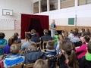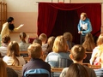
Spektakle sfinansowane zostały przez Gminna Komisję ds. Profilaktyki oraz Rozwiązywania Problemów Alkoholowych.
Międzyszkolny Turniej Literacki z Elementami Profilaktyki
Cele turnieju:
- poszerzenie zainteresowań i motywacji czytelniczych uczniów edukacji wczesnoszkolnej
- wzbogacenie i usystematyzowanie wiedzy z zakresu kanonu lektur klas I - III
- propagowanie wśród dzieci zamiłowania do literatury dziecięcej
- zachęcanie do częstego przebywania na świeżym powietrzu
- poznanie podstawowych sposobów dbania o swoje zdrowie
- propagowanie zdrowego stylu życia
- profilaktyka uzależnień
Sposoby realizacji:
- Ustalenie kanonu lektur wymaganych w turnieju z uwzględnieniem zachowania zdrowych postaw w codziennym życiu.
- Zachęcenie uczniów do wzięcia udziału w turnieju.
- Pogadanki z uczniami nt. zdrowego stylu życia.
- Przeprowadzenie szkolnych eliminacji w poszczególnych klasach.
- Wyłonienie uczniów reprezentujących klasy (jedna lub dwie trzyosobowe drużyny z każdej z klas).
- Poszukiwanie w literaturze dziecięcej inspiracji do postaw prozdrowotnych.
- Przygotowanie uczniów do udziału w turnieju.
- Wykonanie prac plastycznych inspirowanych literaturą dziecięcą dotyczących zdrowego trybu życia.
- Przeprowadzenie turnieju, wyłonienie zwycięzców i wręczenie nagród ufundowanych przez Gminną Komisję Profilaktyki i Rozwiązywania Problemów Alkoholowych w Przerośli.
Opis działań:
Gminny Turniej Literacki z Elementami Profilaktyki klas II i III SP
odbył się 19 maja 2016r.

W turnieju wzięło udział 8 drużyn - 6 z Przerośli i 2 z Pawłówki. Tegoroczne wymagania, podobnie jak w latach poprzednich, dotyczyły znajomości lektur i literatury dziecięcej. Ważnym elementem zmagań było wykazanie się wiedzą dotyczącą zasad bezpiecznego spędzania wolnego czasu oraz zagrożeń współczesnego świata, takich jak uzależnienie od komputera i substancji psychoaktywnych.
Uczestników przywitał Dyrektor Zespołu Szkół Ogólnokształcących w Przerośli P. Sławomir Małachowski. Główną myślą przekazaną uczniom było zachęcenie do zdrowej rywalizacji, w której wszyscy są zwycięzcami:
Nagrody ufundowane przez Gminną Komisję ds. Profilaktyki
i Rozwiązywania Problemów Alkoholowych w Przerośli wręczył Dyrektor szkoły, dziękując za udział w projekcie i życząc powodzenia w dalszej edukacji.

5. Konkurs Profilaktyki Uzależnień
Konkurs Profilaktyki Uzależnień dla chętnych uczniów Gimnazjum w Zespole Szkół Ogólnokształcących w Przerośli został zorganizowany w celu szerzenia wiedzy na temat profilaktyki uzależnień, uczulenia młodzieży na niebezpieczeństwa płynące ze strony narkotyków, alkoholu i nikotyny.
Konkurs odbył się dnia 23 maja 2016 roku. Do konkursu przystąpiło 14 uczniów, którzy rozwiązywali test składający się z pytań otwartych oraz zamkniętych dotyczących tematyki uzależnień. Ponieważ po sprawdzeniu testów nie udało się wyłonić zwycięzców, gdyż kilkoro uczniów uzyskało identyczną ilość punktów, zorganizowana została dogrywka 30 maja 2016 roku. Pięcioro uczniów rozwiązywało kolejny test składający się z pytań zamkniętych dotyczących również tematyki uzależnień. Po sprawdzeniu poszczególnych prac wyłoniono zwycięzców.
Dnia 08.06.2016 roku odbyło się podsumowanie konkursu i zwycięscy otrzymali nagrody rzeczowe w postaci książek zakupionych dzięki dofinansowaniu na kwotę 200 zł przez Gminną Komisję ds. Profilaktyki i Rozwiązywania Problemów Alkoholowych w Przerośli.
6. Kampania Białej Wstążki pt: „ Źródłem mocy- rodzina bez przemocy”
W ZSO w Przerośli w okresie 25.11.2016 r.- 09.12.2016 r. została przeprowadzona
VII Kampania Białej Wstążki. Jej koordynatorami byli: pan dyrektor ZSO w Przerośli Sławomir Małachowski, pani pedagog Iwona Galińska, opiekun Samorządu Uczniowskiego Szkoły Podstawowej pani Danuta Dobrzyń, opiekun Samorządu Uczniowskiego Gimnazjum – pani Monika Leszczyńska – Leończuk oraz opiekunki Małego Samorządu – pani Alicja Rusinowska oraz pani Teresa Pietkiewicz. Akcją zostali objęci wszyscy uczniowie ZSO
w Przerośli.
Celem akcji było:
- dbanie o kulturę języka na co dzień,
- kształtowanie pożądanych społecznie postaw takich jak: szacunek wobec innych
ludzi, empatia, odpowiedzialność,
- przeciwdziałanie przemocy we wszystkich jej przejawach: fizyczna, psychiczna,
- poznanie i wdrażanie metod radzenia sobie w sytuacjach trudnych, problemowych,
- promowanie zachowań prozdrowotnych
- profilaktyka uzależnień od nikotyny, alkoholu, narkotyków, dopalaczy.
Działania, które podjęto w związku z akcją: przeprowadzenie warsztatów na zajęciach
z wychowawcą dotyczących przeciwdziałania przemocy, profilaktyki uzależnień, zasad kulturalnego zachowania, spotkanie z pracownikami PCPR w Suwałkach – warsztaty dla klas I – III G, zajęcia socjoterapeutyczne dla uczniów klas 0 – III SP, apele dla uczniów klas
0 – III SP oraz IV – VI SP i I – III G z udziałem dzielnicowego pana Adama Raczkowskiego, konkurs plastyczny, konkurs własnej twórczości poetyckiej, konkurs fotograficzny, Andrzejki uczniów klasy II B SP z udziałem rodziców, wyjazd uczniów klas IV – VI SP do Wysokiej Strefy Lotów do Białegostoku i włączenie trenerów w kampanię Białej Wstążki, występ zespołu „Przeroślaczki” na podsumowaniu kampanii w ZSO w Przerośli, zdjęcia rodzin
z przypiętą Białą Wstążką, wywiad z lekarzem psychiatrą na temat przemocy, pochód klasy III G ulicami Przerośli przeciwko przemocy w rodzinie, biała róża dla kobiet, włączenie władz gminnych i pracowników Urzędu Gminy w Przerośli w kampanię BW, wybór Białego Rycerza Kampanii w ZSO w Przerośli w kategorii klas 0 – III SP, IV – VI SP oraz I III SP apele podsumowujące kampanię Białej Wstążki w ZSO w Przerośli.
09 grudnia 2016 roku w ZSO w Przerośli nastąpiło podsumowanie kampanii Białej Wstążki prowadzonej na terenie ZSO w Przerośli oraz wręczenie nagród. Nagrody zostały ufundowane przez Gminną Komisję ds. Profilaktyki i Rozwiązywania Problemów Alkoholowych w Przerośli.
Z przeprowadzonych działań została wykonana prezentacja i złożona w KMP
w Suwałkach, wzięła ona udział w organizowanym przez KMP i PCPR w Suwałkach międzyszkolnym konkursie.
Szkoła w Przerośli zajęła pierwsze miejsce i otrzymała nagrodę główną.
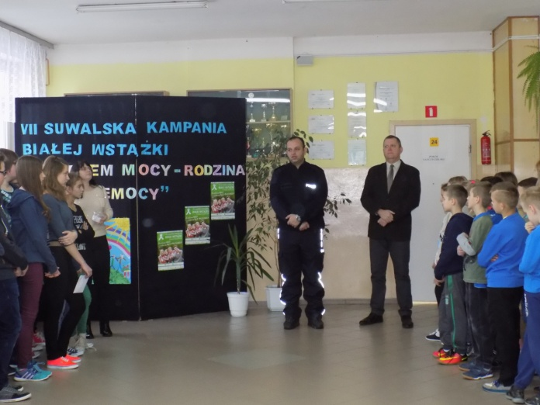

7. Wyjazd edukacyjno- profilaktyczny do Pragi

Program został opracowany przez Gminną Komisję ds. Profilaktyki i Rozwiązywania Problemów Alkoholowych w Przerośli we współpracy z Stowarzyszeniem Przyjaciół Domu Dziecka w Pawłówce oraz Gminnym Ośrodkiem Pomocy Społecznej w Przerośli
Organizacja wycieczki zagranicznej w ramach celu Przeciwdziałania Marginalizacji i Uzależnieniom oraz wykluczeniu społecznemu – do Pragi – wyjazd zawierał program socjoterapeutyczny oraz mediacyjny …
Cel główny – przeciwdziałanie marginalizacji dzieci i młodzieży wychowującej się w Gminie Przerośl w tym w Domu Dziecka w Pawłówce.
Przeciwdziałanie przemocy w rodzinie poprzez zwiększenie świadomości dzieci i młodzieży na temat zjawiska przemocy w rodzinie – realizacja założeń projektu osłonowego – wyjazd socjoterapeutyczny dla dzieci i młodzieży z rodzin z zdiagnozowaną przemocą w rodzinie – koszt uczestnictwa dzieci i młodzieży w programie osłonowym realizowany ze środków pochodzących z Gminnego Programu Przeciwdziałania Przemocy w Rodzinie oraz Ochrony Ofiar Przemocy w Rodzinie na lata 2016-2021 – cel: zapewnienie rodzinom, w którym występuje zjawisko przemocy w rodzinie kompleksowej pomocy
9 września 2016 roku, popołudniem wyjechaliśmy na dwudniową wycieczkę do Czech. Pierwszy dzień przybiegał u nas pod mottem” Z Polski do Pragi ”. O 8:00 dnia kolejnego dotarliśmy do pierwszego punktu wycieczki-do stolicy Czech- Pragi. Zakwaterowaliśmy się w Hotelu *** Aleksander. Zwiedzanie rozpoczęliśmy od prawobrzeżnej części Wełtawy, gdzie rozłożył się słynny Hrad – Praski Zamek. Zobaczyliśmy Praską Loretę, Katedrę św. Wita, Salę Władysławowską, Pałac Schwarzenbergów, przeszliśmy się Złotą Uliczką. Następnie zeszliśmy na Mala Strane, gdzie zobaczyliśmy jedno z najpiękniejszych założeń pałacowo-ogrodowych, który dziś stanowi siedzibę senatu, mianowicie Pałac Valdstejna. A na końcu przeszliśmy przez Most Karola w kierunku Starego Miasta, gdzie wędrując tradycyjną drogą królewską dotarliśmy do Rynku gdzie zobaczyli Rynku śmy astronomiczny zegar Orloj. Następnie, przeszliśmy przez Josefov – dzielnicę żydowską w kierunku Nowego Miasta. Po powrocie do hotelu mieliśmy czas wolny. O 21.00 godzinie czekała nas niespodzianka, zobaczyliśmy pokaz Fontanny Krizikova- muzyka nowoczesna była połączona z muzyką klasyczną . Stolica Czech pięknie się prezentuje nocą. Zadowoleni, choć nieco zmęczeni wróciliśmy do hotelu. 11 września 2016 roku około godz. 12:00 dotarliśmy do drugiego punktu naszej wycieczki Ardspach – Skalne Miasto. To niepowtarzalny skalny labirynt obejmujący grzbiet Skalniaka (915 m n.p.m.) wyrzeźbiony w górnokredowych piaskowcach ciosowych przez wodę i wiatry, wykorzystujące niejednakową ich odporność na wietrzenie. Powstałe bloki skalne na powierzchni 21,14 ha tworzą kilkusetmetrową trasę turystyczną o niepowtarzalnym uroku, którą zwiedzając często trzeba dosłownie przeciskać się pomiędzy skałami wąskimi szczelinami. Wysokość korytarzy waha się w granicach 6 -8 m, szerokość jest różna - miejscami wynosi tylko kilkadziesiąt centymetrów.
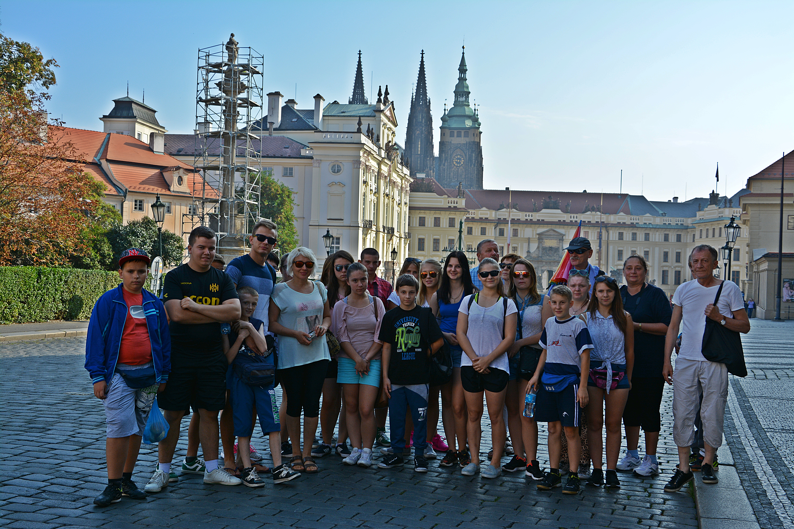

8. Diagnoza problemu Alkoholowego
Podstawą do nakreślenia kierunków działań w niniejszym Programie są wyniki badań ankietowych, przeprowadzonych w roku 2016 przez Gminny Ośrodek Pomocy Społecznej w Przerośli. Badaniom poddano grupę losowo wybranych mieszkańców Gminy – 100 osób. Jak wynika z badań, problem alkoholizmu zajmuje trzecią pozycję wśród problemów społecznych w naszej gminie, po bezrobociu i problemach mieszkaniowych. Jednakże ankietowani widzą wyraźnie jego negatywne konsekwencje dookoła siebie. W ocenie 70% badanych, pijący alkohol stanowią potencjalne zagrożenie bezpieczeństwa w środowisku lokalnym. Neguje takie zagrożenie 82% badanych. W zakresie oceny poziomu rozpowszechnienia zjawiska picia alkoholu w środowisku lokalnym, mieszkańcy gminy skłaniają się ku stwierdzeniu, iż spożycie alkoholu jedynie nieznacznie się zmienia i mimo coraz powszechniejszej wiedzy na temat zagrożeń, jakie niesie ze sobą choroba alkoholowa, sposób używania alkoholu pozostaje ten sam.
Zdaniem 47% badanych, spożycie alkoholu zdecydowanie wzrosło na przestrzeni ostatnich dziesięciu lat, przy czym dotyczy to zarówno pijących dorosłych jak i młodych ludzi. 48% respondentów uważa, że sytuacja od wielu lat jest taka sama i nie zachodzą tu istotne zmiany. Trzeba jednak zauważyć, że 6% respondentów uznało, że spożycie alkoholu na przestrzeni ostatnich kilku lat znacznie zmalało. Interesująca z punktu widzenia percepcji problemów alkoholowych w środowisku jest ocena mieszkańców pewnych szczególnych zjawisk społecznych związanych z piciem alkoholu. Należą do nich kulturowo warunkowane zjawiska takie jak: „załatwianie” różnych spraw przy alkoholu, kultura picia, oraz tzw. widoczność osób pijących w środowisku.
Jak pokazują wyniki badań, część respondentów dostrzega pozytywne zmiany w obszarze tych zjawisk; 34% badanych uważa, że popularny kiedyś zwyczaj rozstrzygania ważnych spraw przy alkoholu jest coraz rzadziej realizowany, 13% uważa, że zjawisko to jest bardziej dostrzegalne niż przed laty, a 53% jest zdania, że sytuacja w tym zakresie jest taka sama od wielu lat, nie zmieniając się ani na lepsze, ani na gorsze.
Zjawiskiem ciągle obecnym w środowisku jest, zdaniem badanych, widok osób pijących w miejscach publicznych. 52% uważa, że sytuacja w tym zakresie jest taka sama od wielu lat, nie zmieniając się na lepsze ani gorsze. 36% ocenia, że to zjawisko jest jeszcze bardziej dostrzegalne niż przed laty, chociaż 12% wysuwa tezę o poprawie stanu rzeczy w tym zakresie.
Podsumowując, należy stwierdzić, że mieszkańcy gminy uznają problemy związane z alkoholem za bardzo znaczące w ich środowisku i dlatego konieczne stało się określenie poziomu świadomości mieszkańców co do instytucji, w których osoby uzależnione bądź współuzależnione mogą uzyskać pomoc w walce z nałogiem.
Deklaracje badanych mieszkańców gminy Przerośl dotyczące aktualnych zachowań związanych ze spożywaniem alkoholu wskazują, że alkohol jest obecny w życiu badanych i to z niemałą częstotliwością. Największy udział w strukturze spożycia ma piwo (80,04%) i wódka (19,96%). Wyniki badań wskazują na to, że niewielka część dorosłych mieszkańców gminy ulega stereotypom związanym z piciem alkoholu. Spośród badanych 84% potwierdza fakt, iż alkohol zawarty w piwie jest tak samo szkodliwy jak ten zawarty w wódce i innych wyżej procentowych alkoholach. Przy tym 11% respondentów uważa alkohol w piwie za mniej szkodliwy niż w alkoholach wysokoprocentowych. 5% nie ma zdania na ten temat.

Mieszkańcy są dosyć radykalni w opiniach na temat dostępności alkoholu. 51% badanych przesunęłoby dolną granicę wiekową dostępności alkoholu do 21 roku życia. Zdecydowana większość badanych (67%) uważa, że alkohol jest towarem szczególnym, stąd dostęp do niego powinien być ograniczony i kontrolowany.
W toku analizy badań społecznych zauważa się fak, iż niezbędna wydaje się więc kontynuacja prowadzonych już działań profilaktycznych, ukierunkowanych na dzieci i młodzież gminnych szkół w związku z faktem iż Ci młodzi ludzie będą w niedalekiej przyszłości budować wizerunek naszej Gminy, mających na celu zwiększenie świadomości oraz konsekwencji spożywania alkoholu. Niezbędne jest także wskazywanie młodzieży alternatywnych sposobów radzenia sobie z problemami. Należy też rozwijać świadomość mieszkańców gminy, co do instytucji, w których osoby uzależnione, a także ich rodziny, mogą uzyskać pomoc.
9. Dofinansowanie szkoleń/kursów

Komisja dofinansowała zgodnie z § 2 pkt. 5 Gminnego Programu Przeciwdziałania Alkoholizmowi w Gminie Przerośl uchwała nr XI/67/2015 z dnia 23 grudnia 2015 roku podnoszenie kwalifikacji zawodowych w zakresie superwizji systemu pomocy społecznej. Korzystanie z superwizji jako formy poradnictwa, ma na celu zachowanie i wzmocnienie ich kompetencji zawodowych, utrzymanie wysokiego poziomu świadczonych usług oraz przeciwdziałanie zjawisku wypalenia zawodowego.
W celu zapewnienia jak najwyższego poziomu superwizji może być prowadzona wyłącznie przez certyfikowanych superwizorów. Wprowadzenie tego rozwiązania przyczynią się do zapewnienia wysokiego poziomu świadczonych usług w gminie. Konsekwencją korzystania przez pracowników socjalnych z superwizji będzie wzrost ich kompetencji zawodowych, co przełoży się na wysoki poziom usług świadczonych przez pomoc społeczną. Superwizja jest rekomendowana przez Ministerstwo Pracy i Polityki Społecznej jako forma profesjonalnej pomocy w gminie oraz budowa systemu pomocy społecznej zgodnie z zmianami prawa.

V. Przeciwdziałanie narkomanii

Zakupiono w ramach realizacji Gminnego programu przeciwdziałania narkomanii oraz programu przeciwdziałania alkoholizmowi materiały edukacyjne w postaci nagród rzeczowych w programie„Źródłem mocy – rodzina bez przemocy”. Koszt ogólny materiałów – 250,00 zł.

„Źródłem mocy – rodzina bez przemocy”

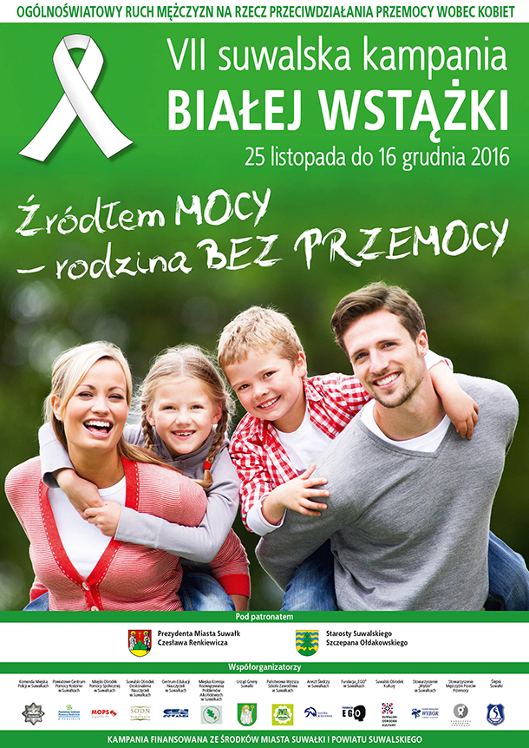
To hasło VII Suwalskiej Kampanii „Biała Wstążka”, głoszącej ideę przeciwdziałania przemocy wobec kobiet (i nie tyko). Kampania mała też na celu propagowanie działań profilaktycznych na rzecz zapobiegania niewłaściwym zachowaniom w szkole i w domu.

VI .ZESPÓŁ INTERDYSCYPLINARNY
Członkowie GKRPA w Przerośli uczestniczyli w roku 2016 w 4 posiedzeniach zespołu odnośnie pracy nad rodzinami w których występuje przypuszczenie stosowania przemocy w rodzinie i 23 posiedzeniach Grupy Roboczej powołanej przez Przewodniczącego Zespołu Interdyscyplinarnego odnośnie pracy z konkretnym przypadkiem wystąp

VII. KONTROLA PUNKTÓW SPRZEDAŻY NAPOJÓW ALKOHOLOWYCH
W roku 2016 nie podjęto działań kontrolnych do punktów sprzedaży napojów alkoholowych w Gminie Przerośl.
W dniu 14 listopada 2016 roku Gminna Komisja ds. Profilaktyki i Rozwiązywania Problemów Alkoholowych w Przerośli zaplanowała działania kontrolne w zakresie kontroli punktów sprzedaży napojów alkoholowych w roku 2017.
Poinformowano w dniu 15 listopada 2016 roku punkty sprzedaży napojów alkoholowych w Gminie, że Ważnym aspektem prowadzonych działań kontrolnych będzie szczegółowa analiza składanych na początku roku 2017 oświadczeń
o wartości sprzedaży napojów alkoholowych za rok | 2 | 0 | 1 | 6

W związku z powyższym w celu uniknięcia ewentualnych nieprawidłowości zwrócono się z prośbą do sprzedawców o analizę wartości sprzedaży napojów alkoholowych, przedstawioną na składanym pod odpowiedzialnością karna oświadczeniu.
Poinformowano, że takiej analizy można dokonać wykonując min. roczny raport z kasy fiskalnej. Poproszono również, o wykonanie takich raportów z kasy fiskalnej celem przedłożenia kontrolerom w trakcie przeprowadzania czynności kontrolnych.
VIII. WSPÓŁPRACA
Gminna Komisja ds. Profilaktyki i Rozwiązywania Problemów Alkoholowych współpracuje z Gminnym Ośrodkiem Pomocy Społecznej w Przerośli, Zespołem Interdyscyplinarnym działającym na terenie Gminy, Szkołą Podstawową w Pawłówce, Zespołem Szkół Ogólnokształcących w Przerośli, Policją, Kuratorami Sądowymi, Prokuraturą, Domem Dziecka w Pawłówce, Stowarzyszeniem Przyjaciół Domu Dziecka w Pawłówce, Fundacjami, wolontariuszami, harcerzami, GOSiT w Przerośli

Dziękuję za wkład i zaangażowanie w pracę wszystkim członkom Komisji, radnym, sołtysom i wszystkim osobom wspierającym pracę Komisji.

Przerośl, dnia 5 stycznia 2017 roku
Sporządził:
Przewodniczący GKRPA w Przerośli Lejmel Rafał

